Отчет о реализованном проекте инициативного бюджетирования в 2022 году
в сельском поселении Сосновка

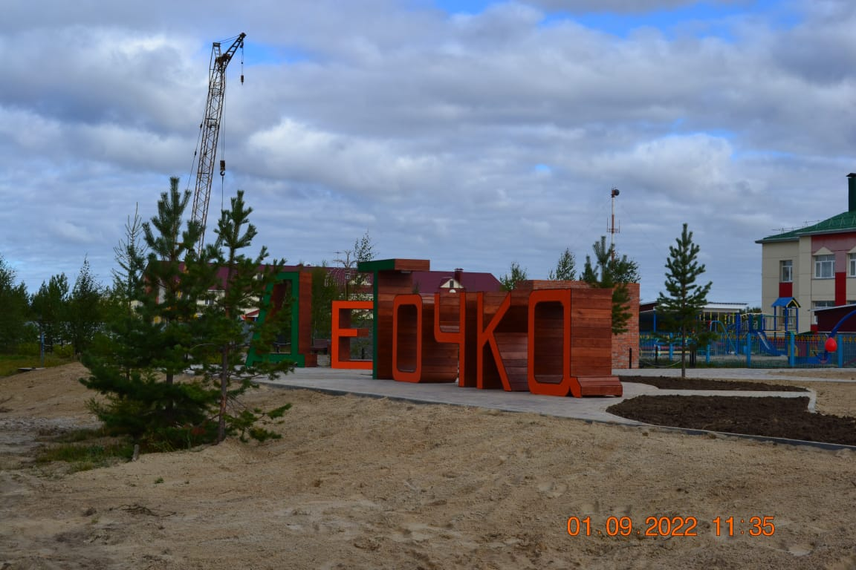

Наименование: «ДеТочка» (проект создания многофункциональной центральной детской площадки в рамках концепции благоустройства пешеходного бульвара вдоль ул. Школьная в сельском поселении Сосновка)
В результате проведенных аукционных процедур, 10 июня 2022 года заключен муниципальный контракт на выполнение работ по созданию многофункциональной центральной детской площадки «ДеТочка» вдоль ул. Школьная в п. Сосновка Белоярского района в рамках реализации инициативного проекта.
Подрядчик: Индивидуальный предприниматель Саргсян Севак Грачикович
Стоимость данного проекта составила 7 720 458,00 рублей, из них средства бюджета поселения 2 316 158,00 рублей, средства автономного округа – 5 404 300,00 рублей.
Работы по созданию многофункциональной центральной детской площадки «ДеТочка» включали в себя:
перенос сетей тепло-водоснабжения, газовой сети под землю,
завоз песка – поднятие территории на необходимый уровень,
укладку тротуарной плитки и бордюрного камня,
установку игровых элементов и малых архитектурных форм, таких как скамейки, урны,
установку спортивных элементов (воркаут), укладку под них специального покрытия - прорезиненной крошки,
освещение, озеленение данной территории,
установку инстралляции «ДеТочка».
Доля граждан, принявших участие в реализации данного проекта, составила не менее 15% от общего числа жителей поселения.
Полученный эффект от реализации проекта: Реализация инициативного проекта «ДеТочка» оказала положительное влияние на достижение целей национального проекта «Жильё и городская среда» и национальной цели "Комфортная и безопасная среда для жизни" в части повышения комфортности городской среды и улучшения качества городской среды в полтора раза; создание механизма участия граждан в формировании комфортной городской среды, вовлечение в решение вопросов благоустройства и в процессы местного самоуправления.
Повышение качества жизни населения автономного округа, обозначенной Стратегией социально-экономического развития Ханты-Мансийского автономного округа - Югры до 2030 года, а также целей муниципальной программы сельского поселения Сосновка «Реализация полномочий органов местного самоуправления сельского поселения Сосновка» в сфере формирования привлекательной, комфортной городской среды, повышения эффективности бюджетных расходов за счет вовлечения жителей сельского поселения в процесс принятия решений при формировании инициативных проектов.
В рамках реализации национальной цели "Сохранение населения, здоровье и благополучие людей" созданы условия для занятий физической культурой и спортом, в том числе повысился уровень обеспеченности населения объектами спорта, что привело к увеличению доли граждан, систематически занимающихся физической культурой и спортом, до 60 процентов.

